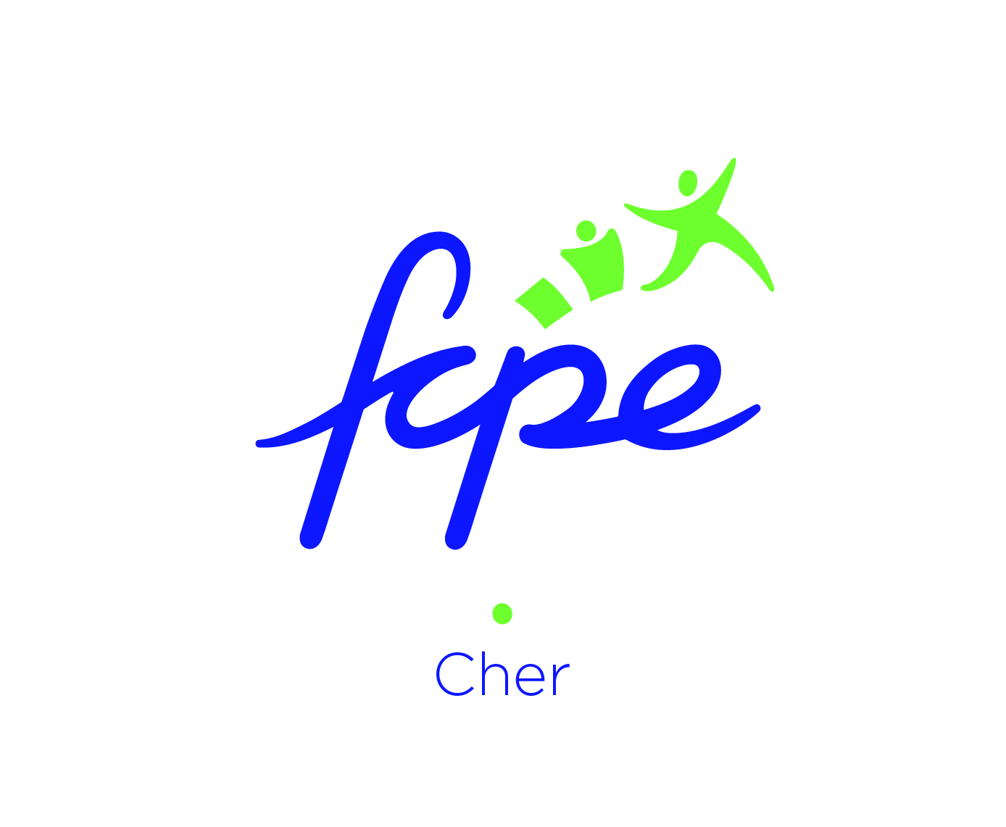
Bourges, le 10 septembre 2020

A l’attention des Parents des élèves
des Lycées Jacques Coeur

Mesdames, Messieurs,

La rentrée est maintenant faite, il est temps de faire connaissance. Pour cela, nous vous invitons à participer à une réunion d’information afin de vous présenter la fédération des parents d’élèves de la FCPE le :

Lundi 21 septembre 2020 à 18 h 00
Lycée Jacques Cœur – rue Jean Baffier – 18000 BOURGES
Salle A004 (salle située au rez-de-chaussée à droite sous les arcades)

MERCI DE VOUS MUNIR DE VOTRE MASQUE

Ce temps d’échange nous permettra de vous présenter les missions et le rôle d’un délégué de parents d’élèves au sein d’un établissement scolaire et aussi de pouvoir répondre à toutes vos questions (utilisation de l’ENT etc…).

Dans l’attente de vous rencontrer, nous souhaitons à tous les élèves et à leurs parents une très bonne rentrée.

Cordialement.
Magali SAYAG et Magalie DEPRINCE

Contact mail FCPE : fcpe18@yahoo.fr

Bourges, le 10 septembre 2020

A l’attention des Parents des élèves
des Lycées Jacques Coeur

Mesdames, Messieurs,

La rentrée est maintenant faite, il est temps de faire connaissance. Pour cela, nous vous invitons à participer à une réunion d’information afin de vous présenter la fédération des parents d’élèves de la FCPE le :

Lundi 21 septembre 2020 à 18 h 00
Lycée Jacques Cœur – rue Jean Baffier – 18000 BOURGES
Salle A004 (salle située au rez-de-chaussée à droite sous les arcades)

MERCI DE VOUS MUNIR DE VOTRE MASQUE

Ce temps d’échange nous permettra de vous présenter les missions et le rôle d’un délégué de parents d’élèves au sein d’un établissement scolaire et aussi de pouvoir répondre à toutes vos questions (utilisation de l’ENT etc…).

Dans l’attente de vous rencontrer, nous souhaitons à tous les élèves et à leurs parents une très bonne rentrée.

Cordialement.
Magali SAYAG et Magalie DEPRINCE

Contact mail FCPE : fcpe18@yahoo.fr



